***Envio de dialogo y socialización de caida del sistema efectuado el dia Miercoles 5 de Marzo de 2023, durante el evento de caida de sistema en estacion de la balsa ocurrido a las 16:34 .***

8:37 p. m.] Se entrega diagnóstico de estación la balsa por este medio ya que no tenemos servicio de internet: 8:38 p. m.

1. Daño de las cpus en ambos carriles 8:39 p. m. Se realizaron pruebas de encendido y voltaje a las salidas de las fuentes que dan contra las cpu y marcaron 24v. 8:40 p. m.

2. Las tarjetas de las talanqueras, aunque encienden y permiten por medio de sus botones manuales bajar y subirlas, seria sugerible traer un par por si algún daño tiene. 8:41 p. m.]

3. Las tarjetas de las persianas según pruebas y evidencias que se enviaron al Ing. Sergio, tuvieron alguna avería en ambos carriles ya que los leds están todos encendidos y sin detectar ni parpadear. [8:47

4. Swich en cuarto de sistemas, no está en bien funcionamiento, aunque no está quemado, Swich realizo envío de evidencia al ing. Sergio.

8:47 p. m. Servicio de internet no está funcionando, previo envío de evidencia al ing. Sergio.

**FIN DE LA EVIDENCIA ENVIADA EL DIA 5 DE MARZO DE 2023 HACIA LAS 11: 40 P.M.**

**RELACION DE HECHOS ELABORADO POR EL TECNICO ESTACION LA BALSA DONDE SE NARRA DE FORMA ESCRITA EL SUCESO DE EVENTOS O BITACORA POSTERIOR AL DAÑO OCURRIDO EL DIA 5 DE MARZO DE 2023 HACIA LAS 16:34.**

Hacia las 16:10 se presentan fuertes lluvias con descargas eléctricas, en la zona de la estación la balsa y sus alrededores, durante este lapso de tiempo se aumentan los truenos y rayos (descargas eléctricas), a la 16:34 se escucha caer un fuerte rayo (descarga eléctrica) cercanamente a la estación (aproximadamente 25 o 30 mts), enseguida de este evento se presenta un apagado total de todos los equipos del sistema Ktoll; incluyendo equipos de cómputo, se comienza la verificación de conexiones de puntos eléctricos; a las 16:45 se realiza manualmente el levantamiento de talanqueras ya que por sistema no es posible levantarlas y habilitar el flujo vehicular de la estación; se encuentra que el tablero de circuitos eléctricos que se ubica en el cuarto eléctrico al lado del cuarto de la planta eléctrica, sufrió un corto circuito: (foto del tablero eléctrico), afectando la caída total de la red eléctrica de la estación; esto genera bloqueo de la transferencia hacia la planta eléctrica, a las 16:55 procedo a revisar conexiones y bajo los brakers en cada uno de los gabinetes eléctricos con el fin de evitar el paso de un pico de voltaje que afecte todo el sistema general; 17:10 luego de este evento, aisló los cables de las fases que llegan al tablero de circuitos afectados por este corto eléctrico, 17:16 realizo la verificación de la transferencia de la planta con apoyo vía celular del personal técnico de susequid, se activa la operación de la planta eléctrica sin novedad; a las 17:35 se procede a revisar puntos eléctricos de la corriente regulada, encontrando normalidad en sus niveles de voltaje (110-115v). se realiza entonces la prueba de transferencia satisfactoria de la planta eléctrica entre energía comercial y energía de planta eléctrica.

A las 17: 45 se comienza la revisión de cada uno de los equipos y periféricos de cada carril, a las 17:58 se comienzan las mediciones eléctricas en fuentes y con apoyo de los compañeros técnicos, se realizan las respectivas gestiones y pruebas de: cpu (prendido y apagado desde su botón de encendido) sin respuesta satisfactoria de funcionamiento, prueba y revisión de las fuentes de voltajes de salida y entrada de poder, esta se encontró en buen estado y marcando su voltaje de 24v y 48v con normalidad. A las 18:16, se comienza a verificar el estado de las tarjetas lógicas de las peanas verificando en un control inicial que físicamente se ven sin ninguna novedad, todo el tema de gestión y pruebas se realiza bajo la guía de personal de sims, Ing. Sergio. Aproximadamente hacia las 18:27 se comienza revisión de las persianas de carril#1 encontrándolas bloqueadas o en mal funcionamiento (con los leds en su totalidad encendidos), a las 18:40 se evalúa el sistema de Control de Entradas y Salidas Moxa, encontrándolos en funcionalidad en su parte física mas no lógica, todas estas percepciones de primer nivel se realizan desde la óptica física, hacia las 18:59 después de medir los voltajes y mediciones respectivas de las fuentes del sistema de entrada y salida moxa, se comienza la evaluación de Fuente de Alimentación UnoPower de 24v por 2 unidades y Fuente de Alimentación UnoPower de 48v por 1 unidad, encontrando hacia las 19:12 que estas fuentes se encuentran en buen funcionamiento físico, hacia las 19:23 se realiza un reinicio manual eléctrico desde Gabinete para elementos de Vía, de todos los periféricos y elementos dentro de este encontrando el mismo diagnóstico, hacia las 19:35 se observa que algunos de los periféricos no están en buen funcionamiento (panel de mensajería variable) en mal funcionamiento, se procede a evaluar su daño sin realizar alguna gestión física de momento, no es posible que funcione. Hacia las 19:48 se revisan al alcance los Semáforo de Entrada (Aspaflechas), encontrando que estos en los 2 carriles no encienden ni la antena de Implementacion REV /Antena RFID, ya que estas en ambos carriles no encienden, a las 18:04 se revisan las Luces de Aproximación, encontrándolas en aspecto físico de buen estado y Semáforo de Salida sin buen funcionamiento ya que no encienden; A LAS 18:19

SE ADJUNTAN LAS EVIDENCIAS FOTOGRAFICAS DE TODOS LOS DIAGNOSTICOS QUE SE REALIZRON:

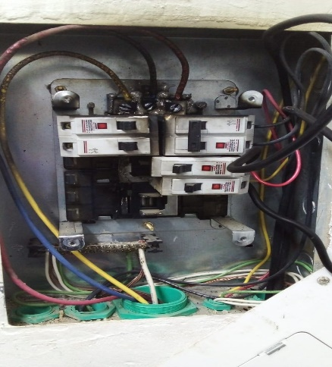

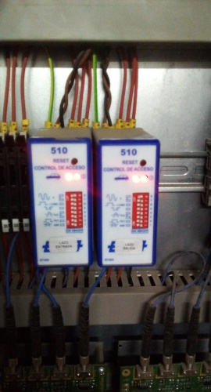

5 DE MARZO, TABLERO ELECTRICO

5 DE MARZO

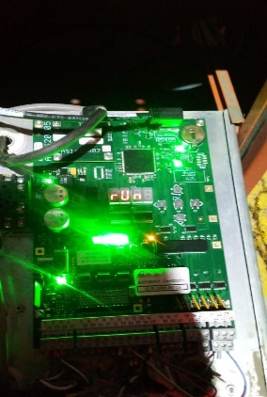

5 DE MARZO

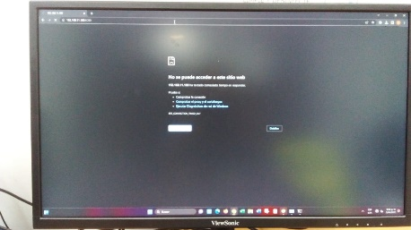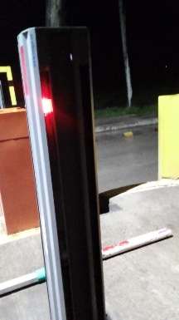

5 DE MARZO

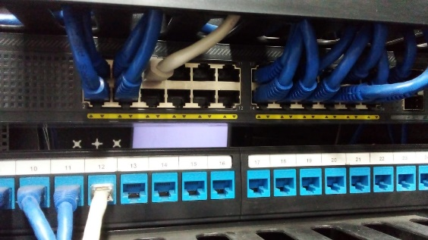

5 DE MARZO

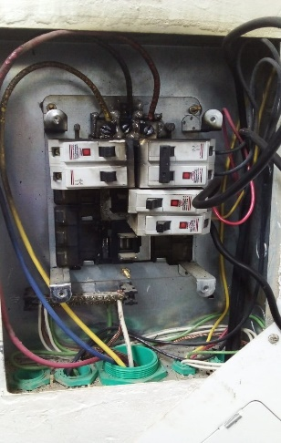

5 DE MARZO

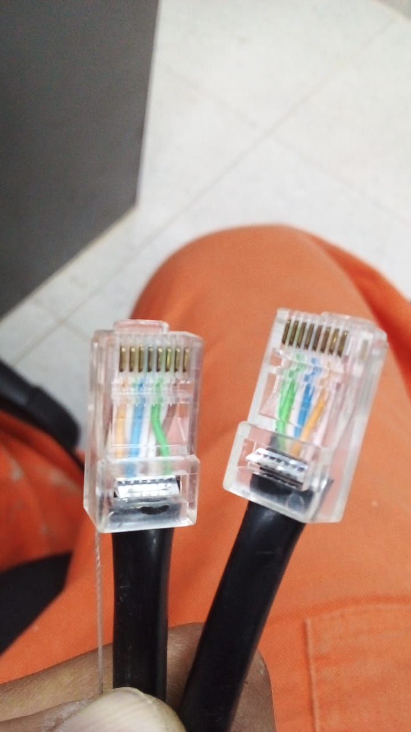

5 DE MARZO

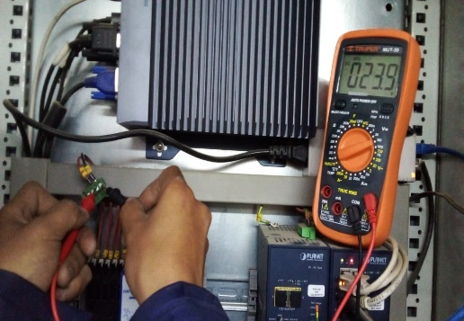

5 DE MARZO

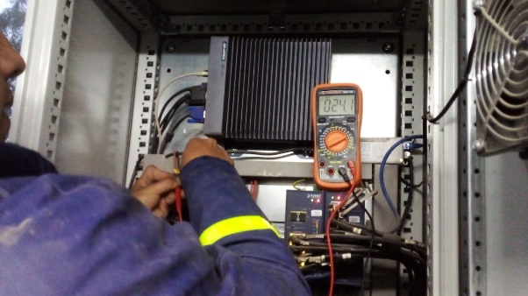

5 DE MARZO

5 DE MARZO

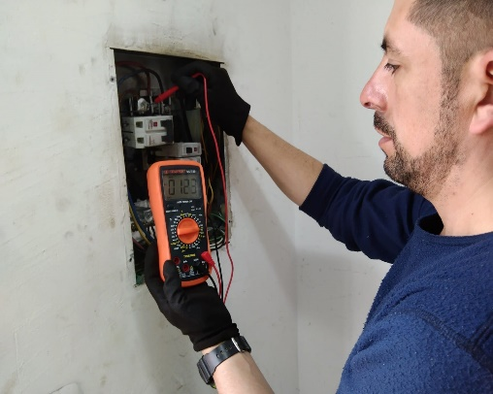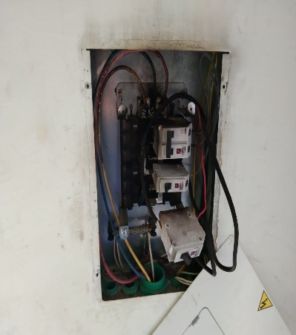

6 DE MARZO

6 DE MARZO

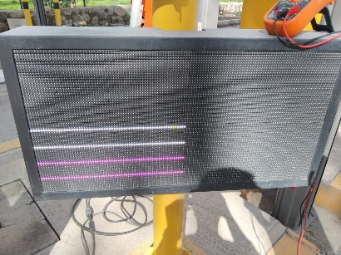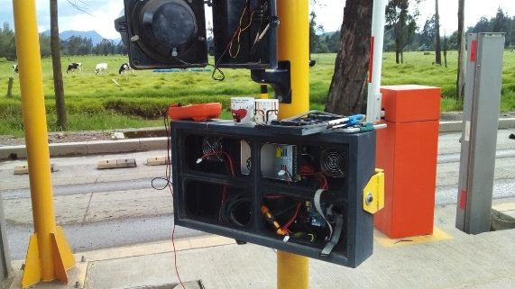

6 DE MARZO

6 DE MARZO

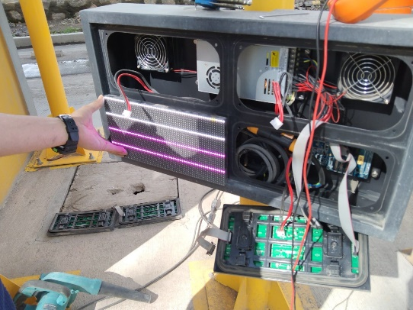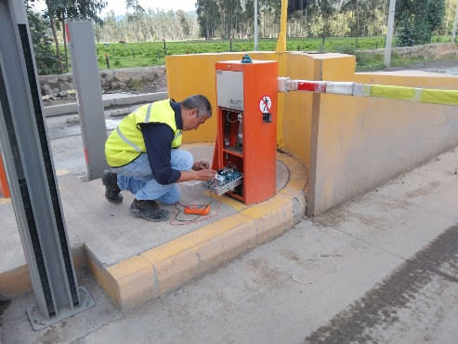

6 DE MARZO

6 DE MARZO

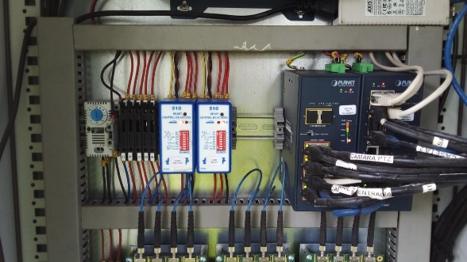

6 DE MARZO

***CONCLUSIONES GENERALES DE DAÑOS:***

Tablero eléctrico en cuarto de transferencia planta, pérdida total.

***CARRIL#1***

1. Tarjetas lógicas en persianas de entrada y salida.

2. Tarjetas de tablero de información

3. parte lógica en semáforos de salida

4. aspaflechas.

5. Cámaras de toma de placas.

6. En gabinete de carril: computador de vía, fuentes de alimentación de lazo magnético de entrada y salida.

***CARRIL#2***

1. Tarjetas lógicas en persianas de entrada y salida.

2. Tarjetas de tablero de información

3. parte lógica en semáforos de salida

4. aspaflechas.

5. Cámaras de toma de placas.

6. En gabinete de carril: computador de vía, fuentes de alimentación de lazo magnético de entrada y salida.

7. Switch Poe para cámaras.

No fue posible validar el estado de las cámaras ya que el Switch Poe al estar averiado no lo permitió.

***RACK DE COMUNICACIONES EN SEGUNDO PISO***

1. Swich cisco 2960